(11-17 Ноября 2019)

Индекс

Главное 2
❖ Куба требует прекратить подстрекательство к насилию против своего медицинского персонала в Боливии 2
❖ Эквадор прекратит соглашения с Кубой в сфере здравоохранения 4
❖ Папа Франциск приветствует 500-летие Гаваны 4
Международные отношения 5
❖ Король Испании совершил визит вежливости к Раулю Кастро 5
❖ Диас-Канель принял короля Испании 5
Двусторонние отношения 6
❖ Президент Кубы принял участие в балетном вечере Санкт-Петербурга, посвященном Гаване 6
❖ Эстебан Ласо принял главу Сената Российской Федерации 7
❖ Первый заместитель министра культуры Кубы посетил Государственную библиотеку им.Ленина 8

Главное

Куба требует прекратить подстрекательство к насилию против своего медицинского персонала в Боливии
ГАВАНА, Куба, 15 ноября (ACN) Министерство иностранных дел Кубы опубликовало заявление, призывающее положить конец насилию в отношении кубинских работников здравоохранения, которые находятся в Боливии.
Согласно МИД, в последние несколько часов различные представители власти в Многонациональном Государстве Боливия оглашают идею о том, что кубинские сотрудники поощряют протесты, происходящие в Боливии.
В социальных сетях царит аналогичный подход, посредством сообщений сомнительного происхождения и ложных профилей.
Всё это, как гласит релиз, ни что иначе, как подстрекательство к насилию против медицинского персонала.
В этом контексте 13 ноября, как рассказывает МИД, четыре сотрудника медицинской бригады в Эль-Альто были арестованы полицией, когда они направлялись к месту своего проживания с деньгами, взятыми из банка, для оплаты основных услуг и арендной платы для 107 членов данной группы.
Арест состоялся при клеветническом предположении, что деньги были использованы для финансирования акций протеста. Представители полиции и прокуратуры посетили штаб-квартиру Медицинской бригады в Эль-Альто и Ла-Пасе и подтвердили, основываясь на документах, платежных ведомостях и банковских данных, что сумма денег совпадает с суммой, регулярно извлекаемой каждый месяц.
Арестованы четыре сотрудника:
— Ампаро Лурдес Гарсия Бучака, специалист по электромедицине. На Кубе она работала в Провинциальном Центре электромедицины в провинции Сьенфуэгос до начала миссии в Боливии в марте этого года.
— Идальберто Дельгадо Баро, выпускник Экономического факультета Специального муниципалитета Острова молодёжи, который работал в Муниципальном центре электромедицины, когда он присоединился к миссии в Боливии в марте сего года.
— Рамон Эмилио Альварес Сеперо, специалист по интенсивной терапии и эндокринологии, который работал на Кубе в больнице Густаво Альдерегиа в провинции Сьенфуэгос, пока он не начал свою миссию в Боливии в июле 2017 года.
— Александр Торрес Энрикес, специалист по общей интегральной медицине, который работал на Кубе в поликлинике Карлос Вердуго в провинции Матансас, когда он начал свою миссию 3 февраля 2019 года.
Кубинское правительство поддерживает постоянные контакты с этими работниками, оказывает поддержку через кубинское посольство в Ла-Пасе и главу медицинской бригады.
Четыре кубинских сотрудника имеют признанную траекторию, соразмерную их профессиональному профилю, и, как и другие, находящиеся в командировке в Боливии, строго и неукоснительно соблюдают гуманитарную работу и сотрудничество, ради которых они прибыли в эту страну в соответствии с межправительственными соглашениями.
Министерство иностранных дел отвергает ложные обвинения в том, что эти товарищи поощряют или финансируют протесты на основе необоснованной преднамеренной лжи.
Учитывая вышеописанные обстоятельства, власти Кубы решили вернуть на Родину всех своих сотрудников в Боливии.
Министерство иностранных дел требует, чтобы задержанные работники были немедленно освобождены и чтобы боливийские власти гарантировали физическую неприкосновенность каждого из кубинских сотрудников в соответствии с обязанностями, взятыми на себя боливийским государством, по обеспечению их безопасности и защиты в соответствии с межправительственными соглашениями.
Также призывает боливийские власти прекратить обострение безответственных проявлений ненависти, клеветы и подстрекательства к насилию в отношении кубинских медицинских работников, которые внесли свой солидарный вклад в здравоохранение этого братского народа.
Миллионы боливийцев, которые получили альтруистическое внимание сотен кубинских врачей, прекрасно знают, что ложь не может скрыть заслуженного вклада и благородных целей наших медицинских работников. (Кубинское Агентство Новостей)

Эквадор прекратит соглашения с Кубой в сфере здравоохранения
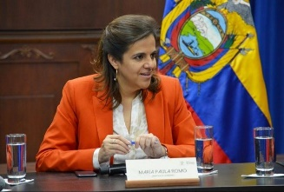
ГАВАНА, Куба, 12 ноября. Министр правительства Эквадора Мария Паула Ромо объявила сегодня, что, по крайней мере, 400 кубинских врачей будут заменены эквадорскими специалистами после прекращения договора между правительством этой страны и Кубой в сфере здравоохранения.
Согласно сообщениям эквадорских СМИ, в ходе пресс-конференции во Дворце Каронделет в Кито, министр подчеркнула, что за несколько дней до кризиса в октябре этого года в её страну въехало около 250 граждан Кубы с официальными паспортами.
В процессе выяснения личностей данных лиц, власти страны пришли к выводу, что они завербованы правительством острова. Речь идёт о врачах, не имеющих трудовых отношений с Министерством здравоохранения Эквадора.
Консультации проходили между министерством иностранных дел и посольством Кубы.
Соглашения между Эквадором и Кубой датируются 2013 годом. Они были достигнуты во время правления тогдашнего президента Рафаэля Корреа, который побывал здесь в этом году и подписал договор.
До этого, лишь Бразилия, где правит крайне правый президент, отказалась от кубинского медицинского сотрудничества. (Кубинское Агентство Новостей)

Папа Франциск приветствует 500-летие Гаваны
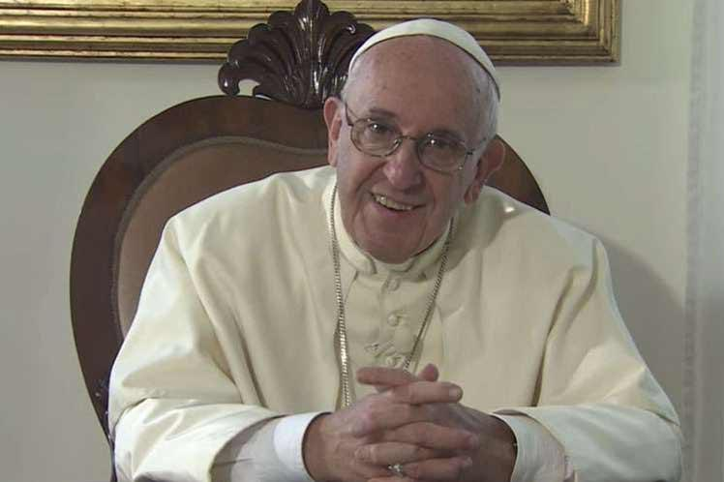
ГАВАНА, Куба, 15 ноября. Папа Франциск выразил сегодня в видеообращении, направленном народу Гаваны, своё удовольствие празднованием 500-й годовщины основания столицы Кубы.
Понтифик прокомментировал, что за 500 лет истории есть много переплетённых жизней, много мечтаний, усилий, общих жертв, чтобы построить настоящее и будущее сыновей и дочерей Кубы.
Неважно, если кто-то думает так или иначе; есть любовь, гармония; и на этом основано единство кубинского народа, сказал глава Католической церкви.
В жизни всегда будут трудности; у народов будут трудности, но единство народа, объединенного в благотворительности, в надежде идти вперёд, помогает людям стать сильными, добавил иерарх.
Иисус благословляет тебя; благословляет всех кубинцев, которых я с любовью вспоминаю, когда посещал вас: какой великий народ!; и Дева, наша Каридад-дель-Кобре, заботится о тебе.
«И, пожалуйста, не забудьте помолиться за меня, большое спасибо», — сказал в заключение Франциск. (Кубинское Агентство Новостей)

Международные отношения

Король Испании совершил визит вежливости к Раулю Кастро
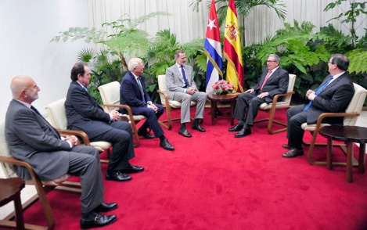
ГАВАНА, Куба, 15 ноября. Его Величество Филипп VI, король Испании, нанёс визит вежливости первому секретарю Центрального комитета Коммунистической партии Кубы генералу армии Раулю Кастро Русу.
Испанский монарх находился на Кубе в рамках официального визита на остров Карибского бассейна, который совпадает с празднованием 500-летия основания Гаваны.
Позитивные отношения между Кубой и Испанией основаны на исторических и культурных связях. (Кубинское Агентство Новостей)

Диас-Канель принял короля Испании
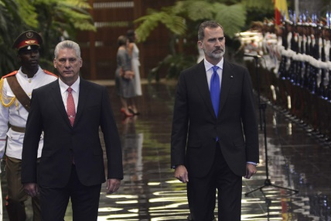
ГАВАНА, Куба, 12 ноября. Президент Республики Куба Мигель Диас-Канель Бермудес принял во вторник утром его величества короля Испании Филиппа VI, который совершает официальный визит на кубинскую территорию, в совпадение с празднованием 500-летия основания Гаваны.
В ходе сердечной встречи они обменялись мнениями о позитивных отношениях, существующих между Кубой и Королевством Испания, которые основаны на исторических, семейных и культурных связях, и выразили обоюдное желание продолжать их развитие, как в политическом, так и в экономическом и коммерческом отношении.
Диас-Канель и король Испании также обсудили темы, представляющие интерес для международной повестки дня
Короля Филиппа VI сопровождали Жозеп Боррель Фонтельес, министр иностранных дел, Европейского союза и сотрудничества; Хайме Альфонсин Альфонсо, глава Дома Его Величества Короля; и Хуан Фернандес Триго, посол Королевства Испания на Кубе.
Также присутствовали Хуан Пабло де Лаиглесиа и Гонсалес де Передо и Сиана Мендес Бертоло, Государственные секретари по международному сотрудничеству для Латинской Америки и Карибского бассейна и торговли соответственно, а также Альфонсо Санс Портолес, дипломатический советник Дома Его Величества.
С кубинской стороны присутствовал министр иностранных дел Бруно Родригес Паррийя; временный министр внешней торговли и иностранных инвестиций Антонио Каррикарте Корона; заместитель министра иностранных дел Анаянси Родригес Камехо; посол в Испании Густаво Мачин Гомес; и генеральный директор по двусторонним делам министерства иностранных дел Эмилио Лосада Гарсия. (Кубинское Агентство Новостей)

Двусторонние отношения

Президент Кубы принял участие в балетном вечере Санкт-Петербурга, посвященном Гаване
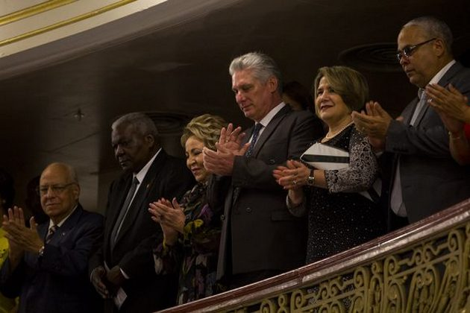
ГАВАНА, Куба, 15 ноября. Президент Республики Мигель Диас-Канель Бермудес принял участие на гала-концерте звёзд балета Санкт-Петербурга в Большом театре Гаваны, включенном в программу мероприятий, проводимых российским городом в честь 500-летия столицы Кубы.
Также присутствовали Эстебан Ласо Эрнандес, президент Национального собрания народной власти и Государственного совета, чиновники Коммунистической партии Кубы и правительства Гаваны.
Гала-концерт проходил под художественным руководством Юрия Смекалова, солиста Мариинского театра, который также станцевал в двух произведениях репертуара.
Такие выдающиеся коллективы, как труппы Михайловского театра, балета Леонида Якобсона и знаменитого Мариинского, а также Большого московского театра, прислали 10 своих фигур для исполнения номеров в Зале Гарсии Лорки.
По словам Смекалова, программа очень разнообразна. В ней можно найти фрагменты известных классических и современных произведений, таких как «Смерть лебедя», «Дон Кихот», «Ромео и Джульетта», «Весенние воды» и других.
Открытие выставки и праздничный балетный вечер являются частью других мероприятий, которые проводятся в рамках культурного обмена между двумя городами.
Среди этих мероприятий состоялась творческая встреча Юрия Смекалова со студентами Национальной балетной школы им. Фернандо Алонсо и мастер-класс Дениса Матвиенко, который также является важной фигурой в русском мире танца. (Кубинское Агентство Новостей)

Эстебан Ласо принял главу Сената Российской Федерации
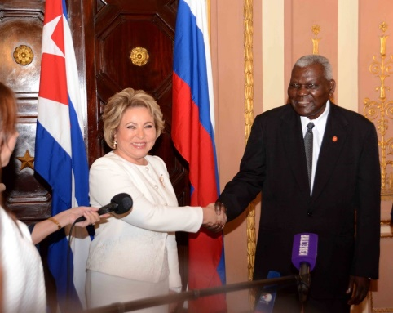
ГАВАНА, Куба, 15 ноября. Эстебан Ласо, президент Национального собрания Народной власти Кубы, принял сегодня Валентину Матвиенко, председателя Совета Федерации, которая прибыла ныне с официальным визитом на остров.
Ласо, который недавно был назначен президентом Госсовета, сказал, что это была очень дружеская встреча с экономической, идеологической и исторической точек зрения.
В ней обсуждались многие вопросы и был пересмотрен двусторонний договор, подписанный в 2013 году.
Россия и Куба находятся на самом высоком уровне в своих экономических отношениях, РФ всегда поддерживала нас в осуждении американской блокады и оставалась на нашей стороне в самые трудные времена, сказал Ласо.
Визит Матвиенко является ещё одним импульсом для укрепления существующих связей сотрудничества, добавил член Политбюро ЦК Коммунистической партии Кубы.
Ласо отметил, что почти 200 тысяч российских туристов посетили остров в прошлом году, и в этой области будут продолжаться работы, а также в проектах, связанных с электричеством, железными дорогами, транспортом, образованием, биотехнологией и развитием промышленность.
В лице президента Сената России глава парламента выразил благодарность всем тем российским специалистам, которые участвовал в столь величественном начинании, как восстановление Капитолия Гаваны, в честь 500-летия города. (Кубинское Агентство Новостей)

Первый заместитель министра культуры Кубы посетил Государственную библиотеку им.Ленина

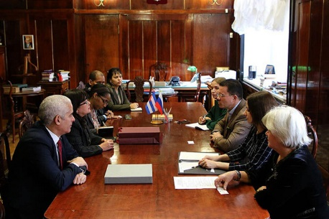
Москва, 12 ноября. Первый заместитель министра культуры Кубы Мария Елена Сальгадо Кабрера, находящаяся с рабочим визитом в России, была принята сегодня в Государственной библиотеке имени Ленина в Москве.
В теплой дружеской обстановке она встретилась с генеральным директором Государственной библиотеки Вадимом Валиевичем Дудой, с которым рассмотрела вопрос о подписании Соглашения о культурном сотрудничестве между библиотеками обеих стран. «Документ станет платформой для подведения итогов сотрудничества и взаимодействия, которые когда-то существовали с Национальной библиотекой Кубы», - сказал г-н Дуда.
Со своей стороны, заместитель министра культуры Мария Елена Сальгадо согласилась с необходимостью возобновления обмена и подчеркнула общие аспекты между обоими центрами, а также опыт, которым можно поделиться.
В частности, стороны договорились о сотрудничестве в области сохранения фондов, обмена опытом рестораторов и тех, кто занимается консервацией, в обслуживании читателей, а также о совместной публикации серии книг классической литературы обеих стран на русском и испанском языках.
Во встрече также приняли участие Посол Кубы Херардо Пеньяльвер Порталь и Третий секретарь Марта Гарсия Эрнандес. С российской стороны Ольга Серова, заместитель генерального директора по управлению библиотечными ресурсами и обслуживанию клиентов, и Дарья Хохлова, директор департамента по связям с общественностью международный.
Отношения между библиотекой имени Ленина и Национальной библиотекой имени Хосе Марти начались в 1959 году с обмена книгами, которые охватывали различные сферы деятельности, а в 1980 году было подписано двустороннее соглашение о сотрудничестве между библиотеками России и Кубы. В соответствии с соглашением, специалисты регулярно обменивались, проводились совместные исследования и семинары. (Сайт Посольства Кубы в России)

